Hangi Lise, Görüşün Ne?

Gelişim Alanı: | Kariyer
Yeterlik Alanı: | Kariyer Planlama
Kazanım/Hafta: | Lise türü seçimine ilişkin kararını verirken kendi görüşleri ile aile ve yakın çevresinin görüşlerini karşılaştırır./ 30.Hafta
Sınıf Düzeyi: | 8.Sınıf
Süre: | 40 dk. (Bir ders saati)
Araç-Gereçler: | - Çalışma Yaprağı-1
Uygulayıcı İçin Ön Hazırlık: | - Çalışma Yaprağı-1’den öğrenci sayısı kadar çoğaltılır.
Süreç (Uygulama Basamakları): | - Etkinliğin amacının lise türü seçimine ilişkin karar verirken kendi görüşleri ile aile ve yakın çevresinin görüşlerini karşılaştırmak olduğu öğrencilere açıklanır.  - Öğrenciler sınıftaki oturma düzenine göre en yakın oturdukları kişilerle eşleştirilir.  - Her öğrenciye Çalışma Yaprağı-1 dağıtılır.  - Öğrencilerden Çalışma Yaprağı-1’e lise türlerine yönelik görüşlerini yazmak amacıyla eşleştiği kişiyle röportaj yapmaları istenir. Bir kişi muhabir olur, karşısındakinin verdiği cevapları listeler. Sonrasında diğer kişi muhabir olur ve eşleştiği kişinin lise türlerine ilişkin görüşlerini not alır.  - Aşağıdaki tartışma soruları cevaplanarak etkinlik devam ettirilir:  - Kendi görüşlerinizle diğerlerinin görüşlerini karşılaştırırken neler fark ettiniz?  - Hangi lise türüne ilişkin görüşleriniz aileniz ve/veya yakın çevrenizle uyumlu?  - Hangi lise türüne ilişkin görüşleriniz aileniz ve/veya yakın çevrenizle uyumlu değil?  - Uyumlu olma durumu hakkında ne düşünüyorsunuz?  - Uyumlu olmama durumu hakkında ne düşünüyorsunuz?  - Tartışma sorularından alınan cevaplar özetlenerek etkinlik sonlandırılır:  “Sevgili öğrenciler, bu etkinlikle fark ettiğiniz gibi sizin, ailenizin ve yakın çevrenizin lise türlerine yönelik görüşleri farklılık gösterebilir. Sizin tercihinizde olmayacak lise türlerini size uygun bulabilirler. O lise türüne yerleşmenin sizin için daha uygun olacağını düşünebilirler. Bazı tür liseleriçevrenizdekiler (arkadaşlarınız gibi) ve aileniz size daha uygun görebilirler. Sizinle onlar arasında uyumsuzluklar olabilir.Bununla birlikte lise tercihi yapmadan önce ailenizin ve yakın çevrenizin görüşlerini de almanız önemlidir.”
Kazanımın Değerlendirilmesi: | - Öğrencilerin aile bireyleriyle ve yakın çevrelerinden belirledikleri bir kişi ile lise türlerine ilişkin görüşleri hakkında kendi hazırladıkları sorular eşliğinde röportaj yapmaları istenir.
Uygulayıcıya Not: | - İkili eşleşmede boş kalan öğrenci olması durumunda bu öğrenci başka bir grubun yanına alınabilir.  - Eşleşmek istemeyen öğrenci etkinliği bireysel olarak da gerçekleştirebilir.  Özel gereksinimli öğrenciler için;  1- Çalışma yaprağında yer alan yazılı materyallere Braille yazı eklenebilir ya da punto büyütülerek materyal desteği sağlanabilir.  2- Etkinliğin tamamlanması için ek süre verilebilir.  3- Öğrencinin tercihi doğrultusunda akran eşleşmesi yapılarak akran desteği sağlanabilir.  - Kazanımın değerlendirilmesi için soruların hazırlanmasında öğretmen desteği sağlanabilir.
Etkinliği Geliştiren: | Seda Altınok Kalkan

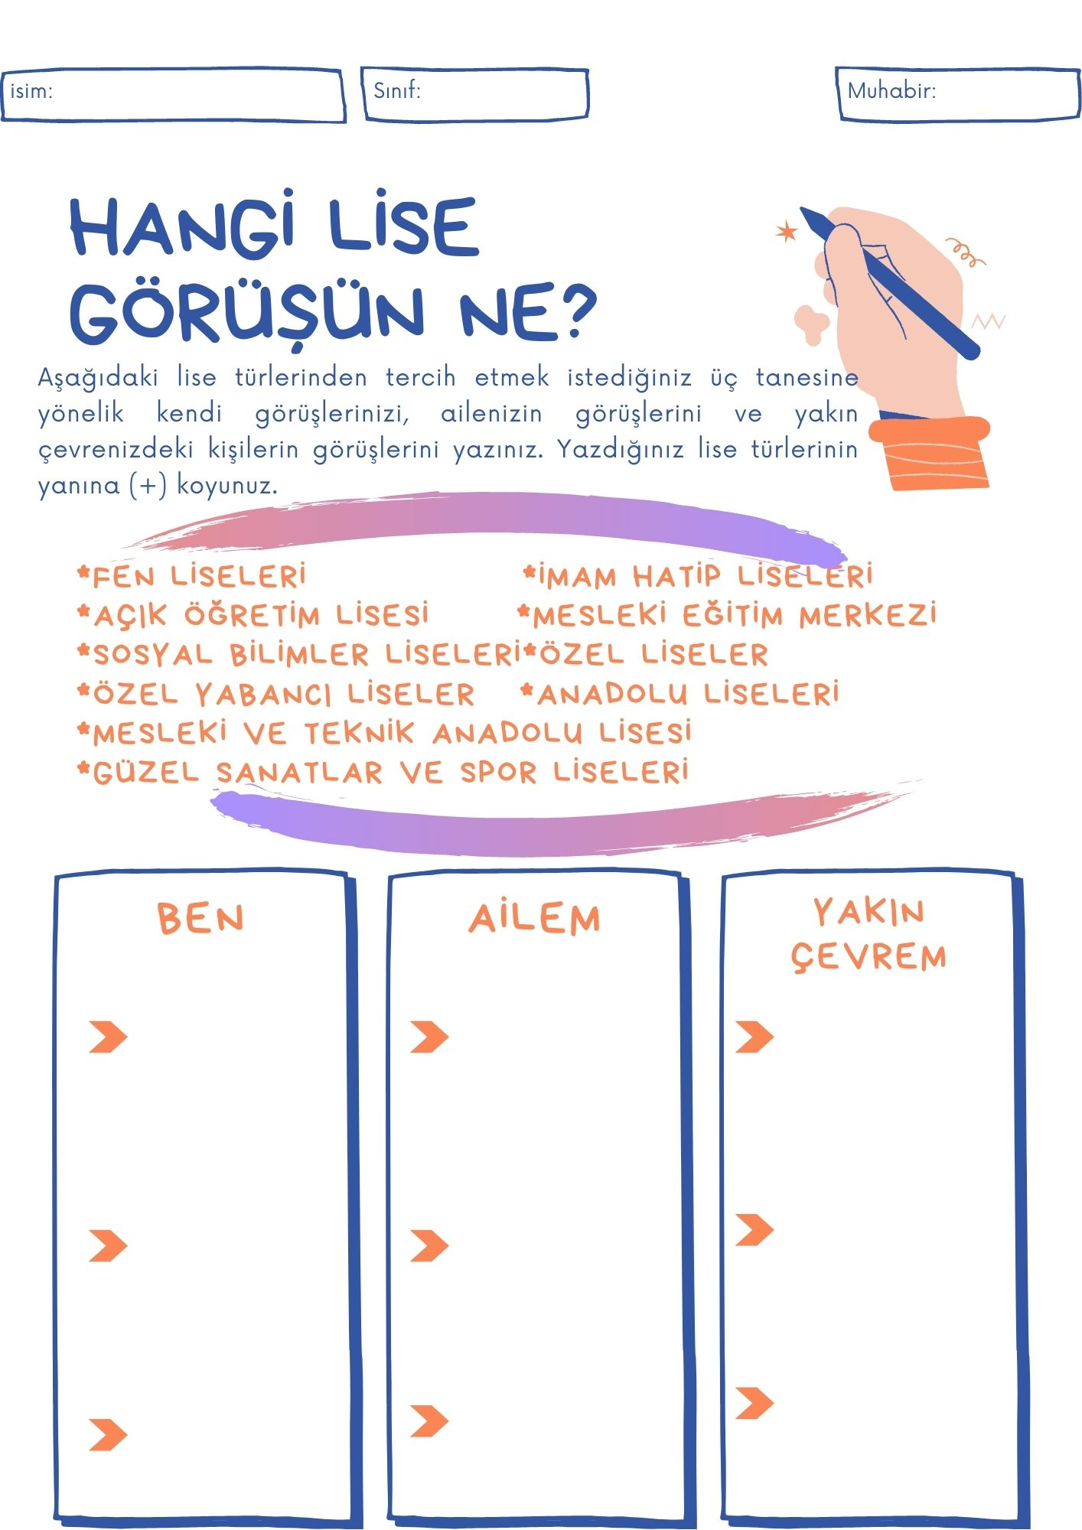
Çalışma Yaprağı-1

